NIMIUS

Diario del Viajero
- ARCHIVOS

- RSS FEED

EL AYNI..LENGUAJE DE LA ASCENSION

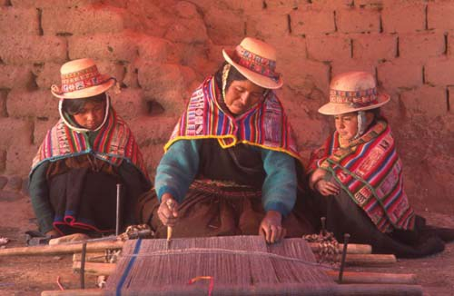
El ayni es la forma de “reciprocidad” o base de la fundación de como se relacionan los seres en los Andes. En los Andes la relación es entre los seres humanos (ellos mismos) y también su relación con la naturaleza y los animales. O sea el Ayni existe entre los propios seres humanos y con los elemento de la naturaleza.

Se parte de que todo es viviente. Las montañas ,las piedras ,las aguas ,las plantas y los animales. Imagínate estas caminando por un sitio a 4000 metros de altura y de pronto ves una montaña ,o estas entrando a un bosque de colles (arboles que crecen a mas de 4000 metros de altura)..que hacer?

Bueno ya te expliqué, todo es viviente…le haces un ofrecimiento saludando y pidiendo permiso para pasar, ese es un principio de ayni…estas pidiendo permiso y estas haciendo un ofrecimiento para pasar por ese lugar. Así funciona el mundo de los Andes, sencillo pero respetando…estás en un mundo mágico!!
Por ello como vemos a la naturaleza?… Los elementos son nuestros hermanos mayores y menores y ella está también para servirnos (nos da alimentos ,líquidos etc) por lo tanto necesita ser retribuida de la misma forma. Es el principio que mueve al Universo.

Yo recibo y yo doy. Mientras mas doy, acumulo mas Sami (energía ligera)…mientras más recibo y menos doy (principio del temor que se manifiesta en egoísmo ) mas acumulo Hucha (energía pesada ) y más desequilibrado estoy, con las consecuencias en mi salud y mi vida.

Con el ayni no se recibe nada sin dar algo a a cambio. Se necesitan dos para que se establezca el ayni.Se necesitan dos para establecer una relación

La moderna sociedad se ha especializado mucho en tecnología más no en relaciones. Producto de ello es que se ha desarrollado increíblemente en el área de producción ,productividad y beneficios económicos ,etc. Y se ha obviado a la naturaleza…es decir según la concepción ancestral hemos tomado mucho sin dar nada a cambio. Hemos aplicado perfectamente el principio del ayni , pero sin considerar la otra parte… la naturaleza.

Como consecuencia la sociedad ha acumulado mucha Hucha, estamos cargados de energía pesada, se ve en los desbalances ecológicos ,de medio ambiente. Se ve en la calidad de vida de los países desarrollados ,tienen todo lo material y sin embargo están tristes por dentro. Su alegría está muriendo, están enfermando del alma. Y por lo tanto de la mente. No han dado como han recibido. y como deberían dar?

A los seres humanos que les han servido y sirven ,retribuirles con mucho amor. A las plantas ,animales ,aguas y montañas de la misma forma. No tomar mas de lo necesario. Sinó entramos en procesos de desequilibrio ,que es lo que estamos viviendo.

Y como somos uno con la naturaleza ,el kawsay es uno solo para todos los seres de la tierra ,ya estamos sintiendo el efecto de la naturaleza. Y estamos aplicando toda esa mala energía en nosotros mismos (sin darnos cuenta pues somos como niños dormidos).

Como te imaginas que un imperio se expandió de esa forma en menos de 200 años?

Pues la respuesta es fácil. Por el ayni. Los pueblos enviaban gente a trabajar por la comunidad, por el imperio y recibían reservas de alimentos. Nunca les faltaba …eso era ayni. Los conquistadores cuentan que años después de haber conquistado el Perú, y haber eliminado ese sistema ,las reservas en los tambos o depósitos del ex imperio Inka permitían todavía mantener a la población.

Así también el maestro sanador (paqo) curaba a las personas y ellas le retribuyan. Eso era ayni. El pedía consejos de la Apus para sanar a la gente y a cambio hacia ofrendas. Eso era ayni.

En esos intercambios no hay pagos,, es simplemente un equilibrio de energías, lo cual permite una relación fluida entre los participantes.

Ese es el regalo de los ancestros , aprendamos a practicar el ayni. Demos todo al Universo que él nos dará todo. No busquemos que ganar, sinó solo el dar. Eso tiene un efecto muy interesante..te comienza a abrir el corazón. Te abre al corazón no solo hacia los otros ,sino a la tierra, a las piedras, a las aguas ,a las montañas ,a los animales.

Y ese es el principio de tu conexión mágica y el principio de comunicación con las aguas , las montañas, las piedras, los árboles ,los animales..vuélvete un mago una maga del siglo 21… vuelve a usar el lenguaje del corazón!!
https://enlaotraorilladeluniverso.wordpress.com/2012/05/22/el-ayni-lenguaje-de-la-ascension/

